腳踏車考照筆試測驗

一、交通標誌、標線、號誌及手勢： 年 班 姓名: 座號:

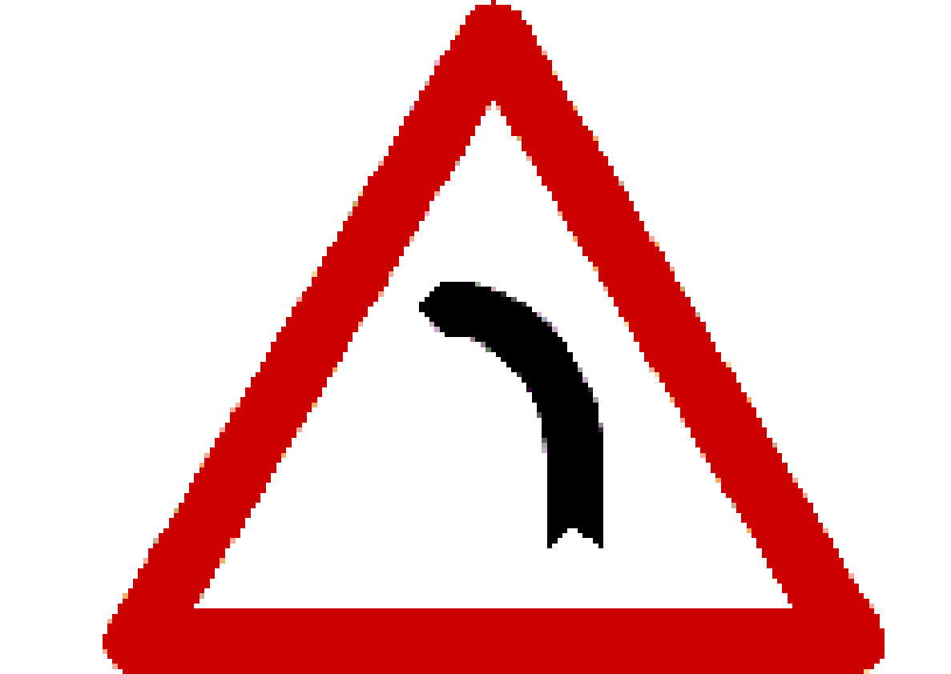
（ ）1. (1)左彎 (2)右彎 (3)連續彎路先向左。

（ ）2. (1)彎路 (2)圓環 (3)遵行方向。

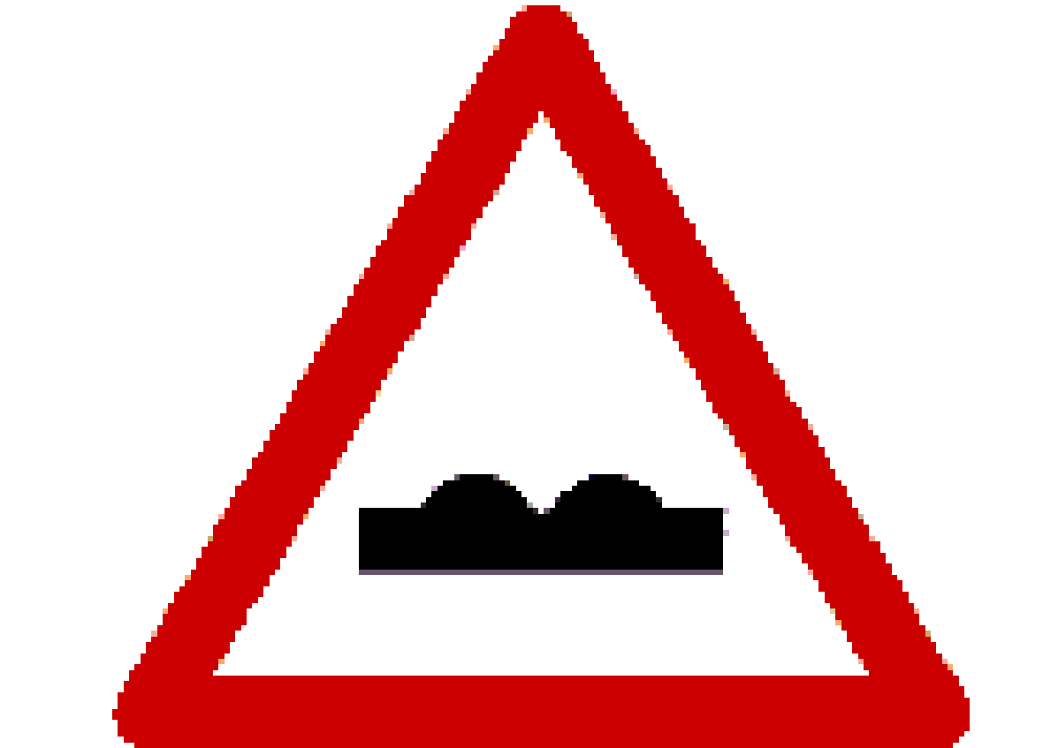
（ ）3. (1)路面高突 (2)路面顛簸 (3)修路。

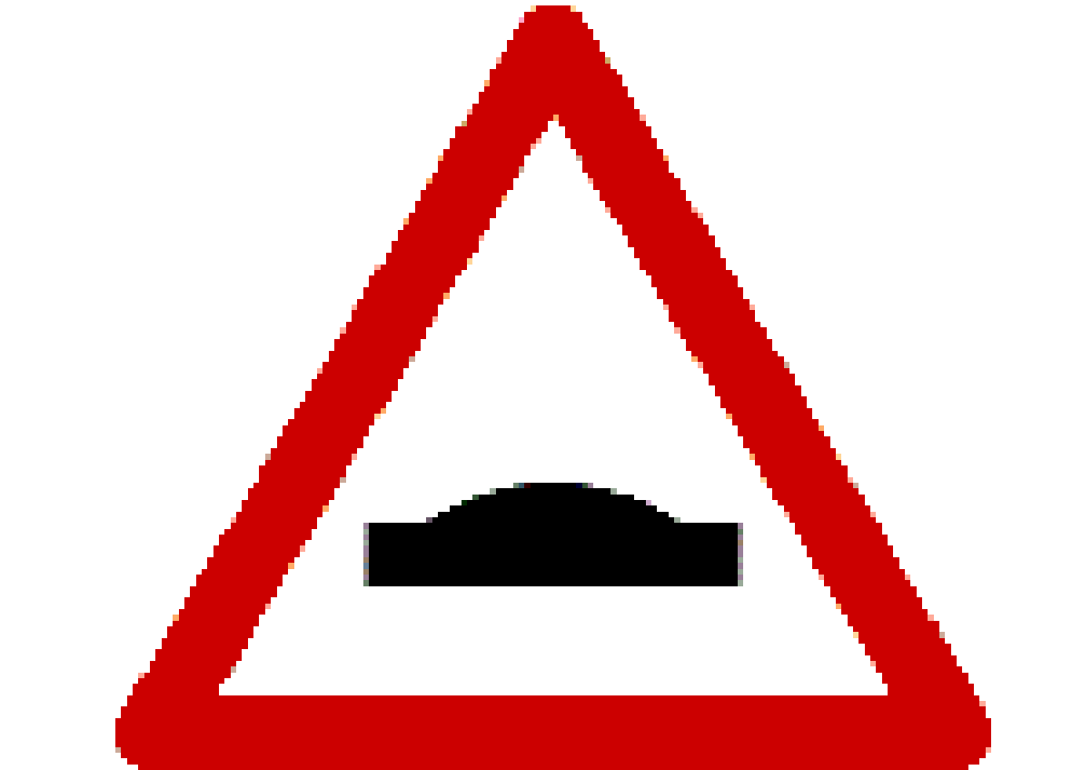
（ ）4. (1)路面顛簸 (2)坡道 (3)路面高突。

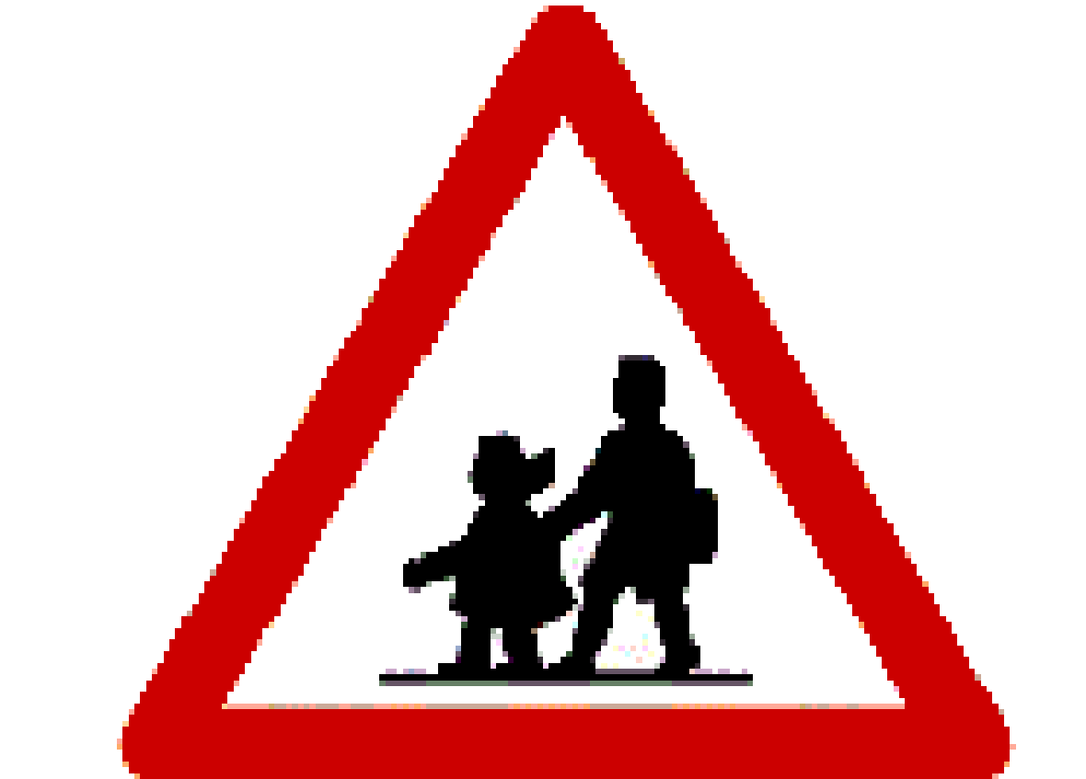
（ ）5. (1)當心行人 (2)當心兒童 (3)禁止行人通行。

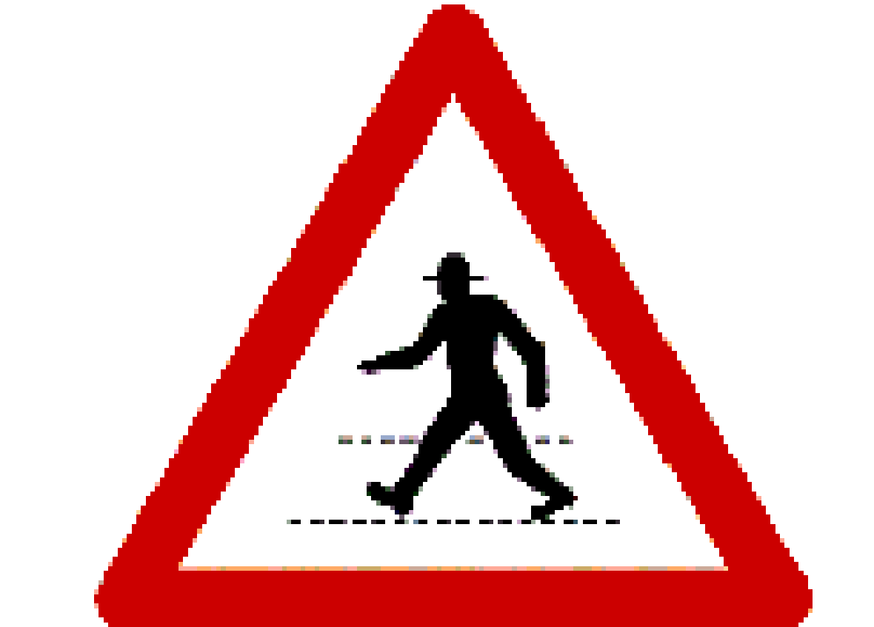
（ ）6. (1)當心兒童 (2)當心行人 (3)禁止行人通行。

（ ）7. (1)注意號誌 (2)危險 (3)行車管制號誌。

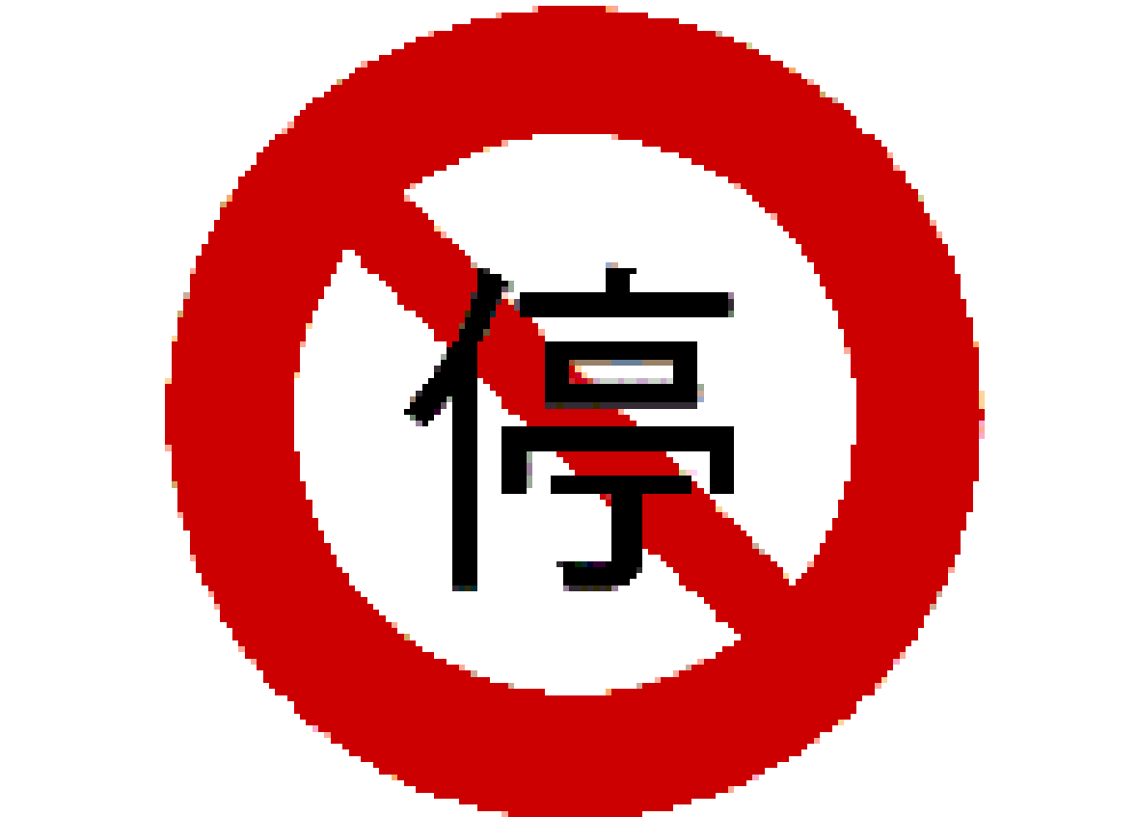
（ ）8. (1)禁止停車 (2)禁止臨時停車 (3)禁止超車。

（ ）9. (1)禁止行人通行 (2)停車再開 (3)禁止任何車輛進入

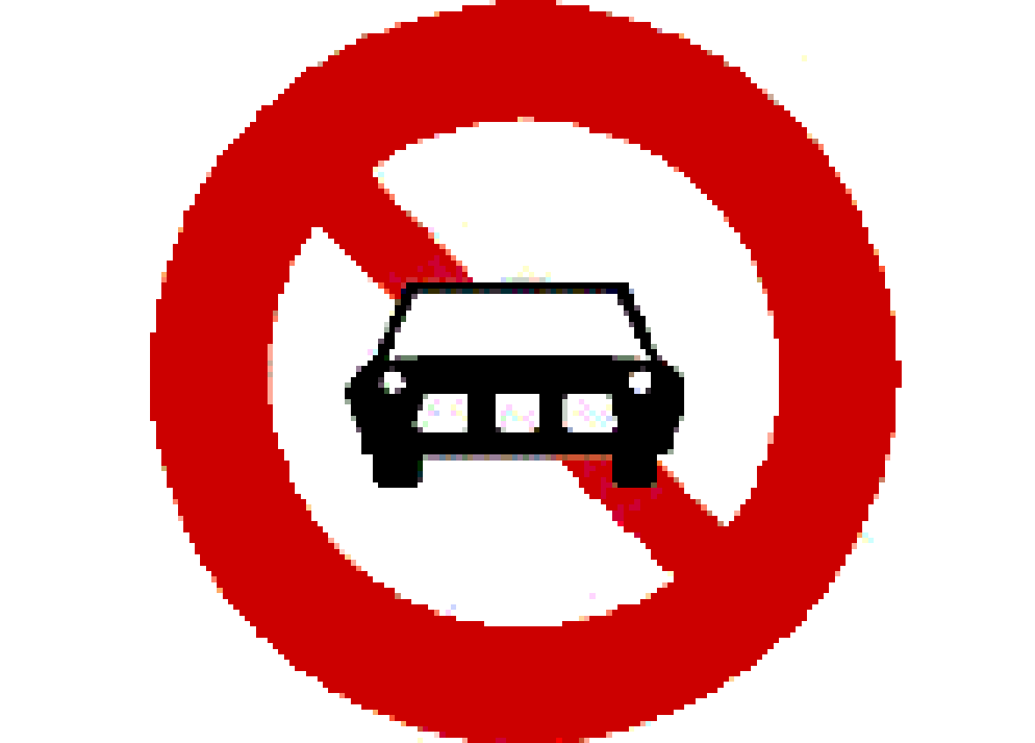
（ ）10. (1)禁止行人通行 (2)禁止停車 (3)禁止汽車進入。

（ ）11. (1)禁止超車 (2)禁止臨時停車 (3)禁止行人通行。

（ ）12. (1)禁止迴車 (2)禁止左轉 (3)禁止右轉。

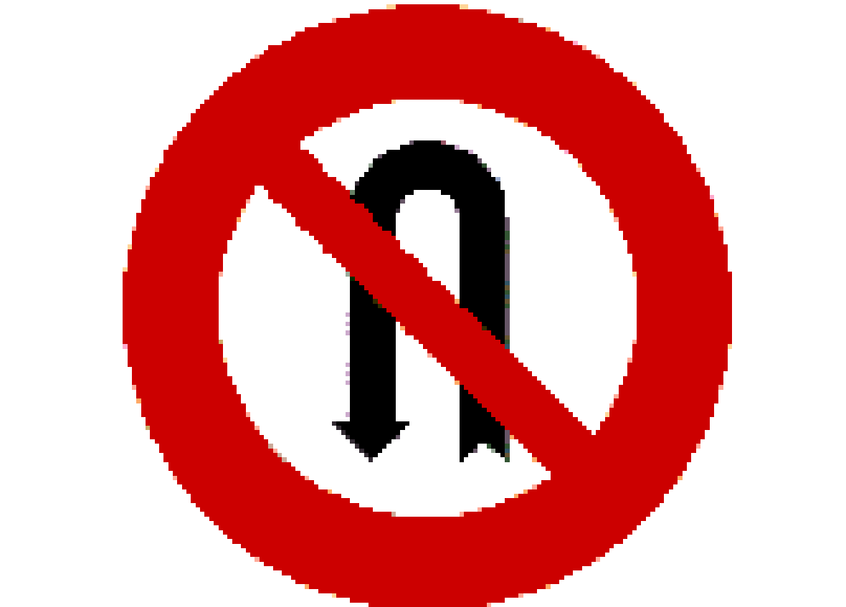
（ ）13. (1)禁止左轉 (2)禁止迴車 (3)禁止停車。

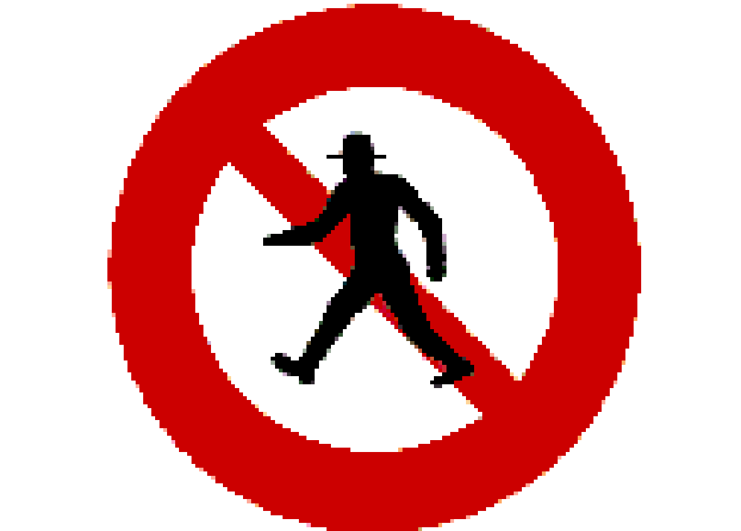
（ ）14. (1)禁止行人通行 (2)當心行人(3)當心兒童。

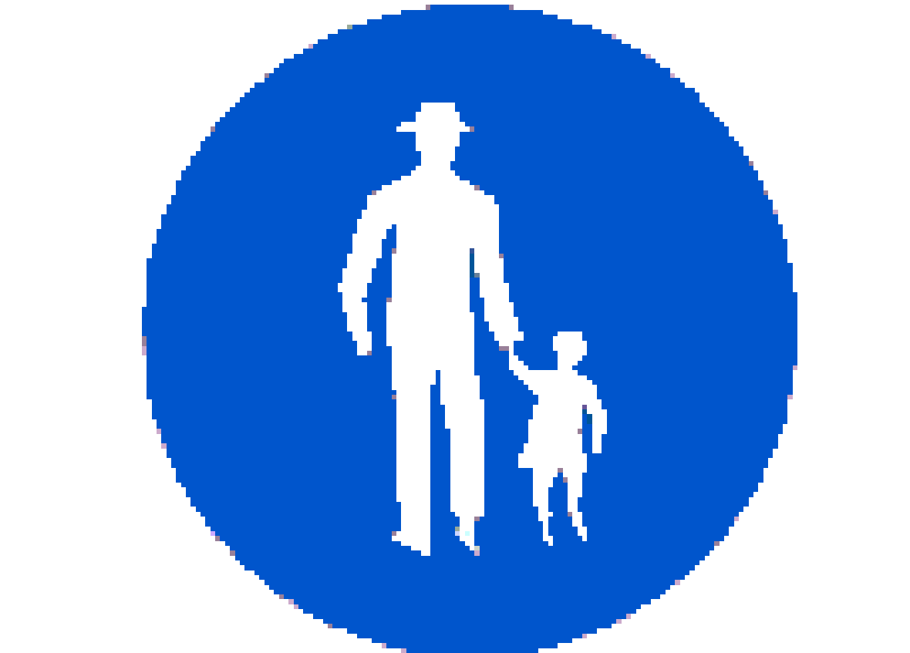
（ ）15. (1)當心兒童 (2)當心行人 (3)行人專用。

（ ）16. (1)靠右行駛 (2)單行道 (3)右轉。

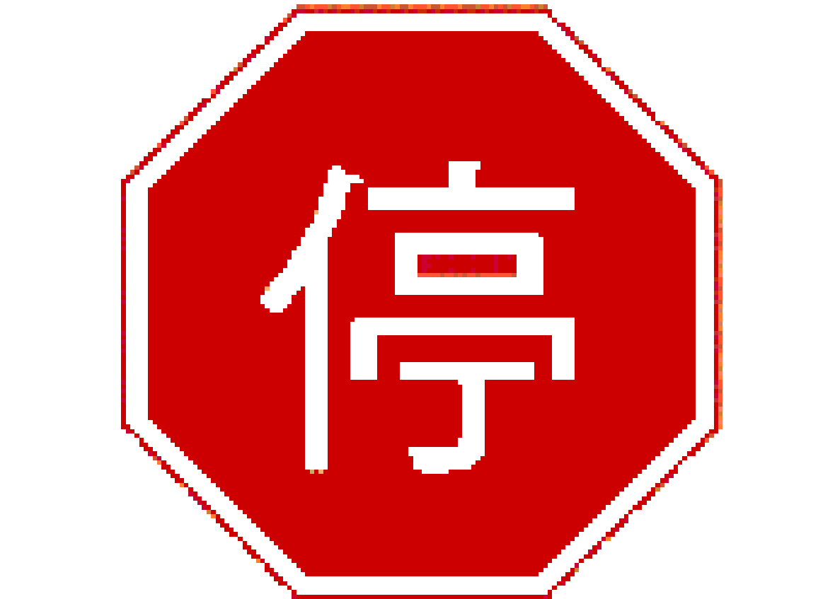
（ ）17. (1)禁止停車 (2)停車再開 (3)禁止臨時停車。

（ ）18. (1)岔路 (2)此路不通 (3)加油站。

（ ）19. (1)車道線 (2)行車分向線 (3)枕木紋行人穿越道線。

二、駕駛道德及交通安全常識：

（ ）20.下列何種狀況下，不適合騎乘腳踏車？
(1)精神良好 (2)身體健康 (3)身心疲倦。
（ ）21.強風豪雨時騎乘腳踏車，下列何者錯誤？
(1)豪雨會使視線不良 (2)騎快點，趕快回家避雨 (3)避免外出。
（ ）22.騎乘腳踏車時衣著應注意的項目中，下列何者錯誤？
(1)背包應側背 (2)衣著大小須適宜 (3)釦子或拉鏈應扣好。
（ ）23.雨天騎乘腳踏車，下列何者是不正確的作法？
(1)穿著彩度明度較高的雨衣(2)一手握住手把，一手拿雨傘(3)雨天路滑減速慢行。
（ ）24.腳踏車的停放方式，下列何者不正確？
(1)若沒有設置停車架的公共場所亦可停放 (2)不可妨礙他人通行 (3)不阻礙通道口。
（ ）25.關於腳踏車的騎乘，下列何者不正確？
(1)應注意鞋帶長度是否恰當 (2)佩戴色彩鮮明的安全帽 (3)穿拖鞋較方便又安全。

